Projeto “Danç@100Fronteiras”

Apresentação do projeto

O projeto “Danç@ 100Fronteiras” tem como tema central a Dança enquanto desporto de mudança e promoção de estilos de vida saudáveis junto da comunidade juvenil de contextos urbanos. Este projeto surge no seguimento de um conjunto de atividades de dança realizadas em diferentes territórios - Arrentela, Seixal, Monte de Caparica e Moita -, que proporcionaram uma nova dinâmica às pessoas da comunidade, despertando assim curiosidade e iniciativa própria para fazer uma atividade física. Pretendemos com este projeto, sensibilizar crianças e jovens, de ambos os sexos, com idades compreendidas entre os 6 e os 25 anos, para a importância da prática do desporto e consequentemente, do seu bem-estar físico, intelectual e social. Ou seja, possibilitar a prática da dança nos seus tempos livres, de forma regular, aproveitando os recursos ambientais, materiais e humanos dos respetivos concelhos disponibilizados à comunidade como também envolver as pessoas das comunidades (público em geral) em ações diversificadas como workshops, festivais, convenções, espetáculos ao ar livre e fechados, residenciais, etc. enquanto dinâmicas positivas, que de alguma forma incutam objetivos de vida saudáveis e pró-ativos na área do desporto.
Em 2012/2013 implementámos o projeto “MuDanç@s Urbanas”, que foi financiado pelo Programa Juventude em Ação/EU, do qual resultou um conjunto de atividades: formação do grupo, ensaios regulares, workshops, várias apresentações do espetáculo de dança “A Lenda do Tamborinho” e uma residencial artística e cultural em regime fechado, com duração de 3 dias. Terminado o financiamento, o grupo constituído manteve-se e lançou-se a mais um novo desafio: a recriação do conto “As Tranças de Bintou” através da dança, reforçado sempre pela componente formativa. Esta 2ªfase do projeto iniciou-se em 2014, tendo o espetáculo estreado a 15 de novembro de 2014. Neste momento encontra-se digressão por várias salas de espetáculo.
Este ano (2015), o grupo MuDanç@s pretende levar o seu trabalho além-fronteiras, através do projeto “Danç@ 100Fronteiras” que se centra na realização de um intercâmbio artístico com os PALOP, (primeira opção Cabo Verde), com os seguintes objetivos:
- Realizar pequenas ações artísticas com crianças e jovens de Cabo Verde (S. Vicente) ao nível sociocultural e artístico, através da dinamização de pequenos workshops de dança nos diversos estilos, que lhes permita criar um pequeno espetáculo de dança juntamente com o nosso grupo de jovens;
- Apoiar ações sociais já existentes na comunidade ao nível do voluntariado e/ou criar outras que se revelem necessárias para as crianças/jovens/comunidade;
- Promover a mobilidade juvenil e o conhecimento da cultura: descobrir e conhecer o território como também partilhar experiências de vida sociais, culturais e artísticas;
- Registar e compilar materiais audiovisuais para divulgação das atividades do projeto, nomeadamente flyers, fotografias, vídeos, que elucidem vários momentos/ações do trabalho desenvolvido, destacando a dança como uma mais-valia para o bem-estar físico, psicológico e social das crianças e jovens.
A realização do intercâmbio está prevista para o mês de agosto, visto que, é o período de férias escolares para os jovens integrados em cursos profissionais.

Parceiros
Khapaz – Associação de Jovens Afro-Descendentes
Clube de Campismo Luz e Vida
Espaço Reyel
Solidariedade Imigrante
Câmara Municipal do Seixal
Câmara Municipal de Almada
Santa Casa da Misericórdia de Almada

Salas de Espetáculo
Cinema S. Vicente (Paio Pires)
Ateneu Comercial de Lisboa (Lisboa)
Auditório Fórum Cultural do Seixal (Seixal)
Auditório Fórum Romeu Correia (Almada)
Espaço Evoé (Lisboa)
Auditório Associação Humanitária de Bombeiros Mistos do Concelho do Seixal (Seixal)
Sociedade Filarmónica União Arrentelense (Arrentela)

Concretização e sustentabilidade do projeto
- Tarifa de voos low cost (ida e volta) para Cabo Verde/S. Vicente;

- Instituição/associação de cariz social, cultural, desportiva, que possa acolher o grupo (20 pessoas aproximadamente) para realização de atividades culturais, artísticas e de voluntariado;
- Alojamento gratuito ou com preço social para grupo.

O grupo MuDanç@s irá realizar várias ações artísticas para angariação de verbas, solicitar patrocínios e apoios assim como promover o projeto na plataforma PPL – Crowdfunding Portugal.
Sobre os Espetáculos

“A Lenda do Tamborinho” e “As Tranças de Bintou" apresentam-se como espetáculos de dança que pretendem recriar contos tradicionais africanos através da fusão de vários estilos de dança, onde um grupo de 20 jovens praticantes de dança dos concelhos de Almada e do Seixal dá corpo e alma a este conto. É uma aposta na promoção do trabalho artístico desenvolvido por estes jovens, que aposta na dança enquanto desporto de mudança e promoção de estilos de vida saudáveis junto da comunidade juvenil, tendo em conta a valorização das diferentes culturas, potencialidades e expressões corporais para a realização de um projeto comum. “As Tranças de Bintou” enquanto projeto artístico vem no seguimento do espetáculo "A Lenda do Tamborinho" financiado pelo Programa Juventude em Ação/UE, apresentado no âmbito da Quinzena da Juventude 2013, que teve forte impato no percurso individual de cada jovem participante e no próprio grupo de trabalho. Deste projeto fazem parte os grupos De la Kapta, Bazás d´Lum, Hedab, de 3 territórios - Monte de Caparica, Arrentela e Seixal - que procuram não só reforçar as suas competências organizativas e artísticas, mas também valorizar as potencialidades da comunidade juvenil do Concelho de Almada e Seixal nas áreas da dança, interpretação e capacitação. A oportunidade de apresentarem este espetáculo num palco/sala fora da área da residência, com a demonstração das suas paixões e dos seus talentos contribuirá para uma maior divulgação deste trabalho junto de outros públicos, nomeadamente à comunidade almadense, com projeção dos seus projetos.

Sinopse

“A Lenda do Tamborinho”

"Corre entre os Bijagós, da Guiné, a lenda de que foi o Macaquinho de nariz branco quem fez a primeira viagem à Lua. E A história começou assim: Nas proximidades de uma aldeia, os macaquinhos de nariz branco, certo dia, de que se haviam de lembrar? De fazer uma viagem à Lua e trazê-la para baixo, para a Terra. Ora numa bela manhã, depois de terem em vão tentado encontrar um caminho por onde subir, um deles, por sinal o mais pequeno, teve uma ideia: encavalitarem-se uns nos outros. Um agora, outro depois, a fila foi-se erguendo ao céu e um deles acabou por tocar na Lua (...)"
"As Tranças de Bintou"
“Bintou é uma menina africana bastante curiosa e observadora, característica comum nas crianças. O ato de trançar o cabelo a encanta ainda mais. Há pessoas, como a sua tia, que levam dias para aprontar o penteado, no entanto, o resultado é positivo, pois ele perdura por um bom tempo. A menina está insatisfeita com os birotes que tem no cabelo. Observa o seu rosto refletido na água e não gosta do que vê. “Meu nome é Bintou e o meu sonho é ter tranças. Meu cabelo é curto e crespo. Meu cabelo é bobo e sem graça. Tudo o que tenho são quatro birotes na cabeça.”
Divulgação espetáculos
Sobre o Espetáculo de Dança "A Lenda do Tamborinho"
http://www.youtube.com/watch?v=qlNzjBppocw

Sobre o Espetáculo de Dança "As Tranças de Bintou"
https://www.youtube.com/watch?v=QxaSiCgR9XE
Páginas: http://mudancasurbanas.webnode.com/
www.facebook.com/bazasdlum_khapaz
www.facebook.com/geracao.cool
www.facebook.com/groups/225990304087655/

Fotos e Cartaz (em anexo)
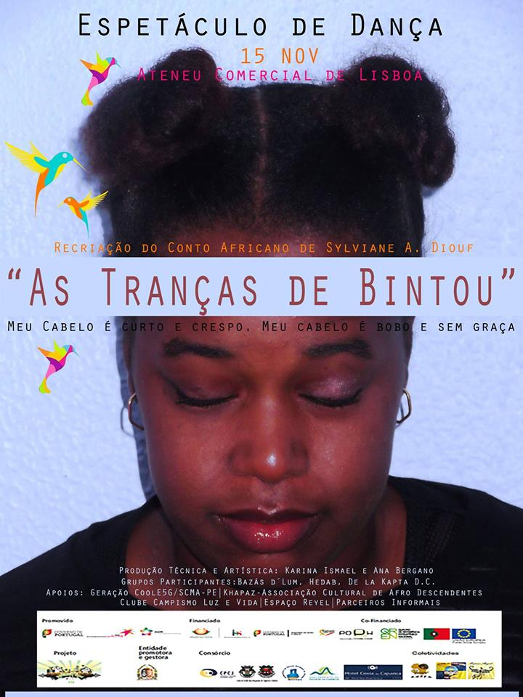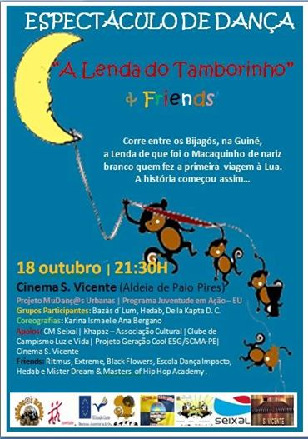
Karina Ismael e Ana Bergano

